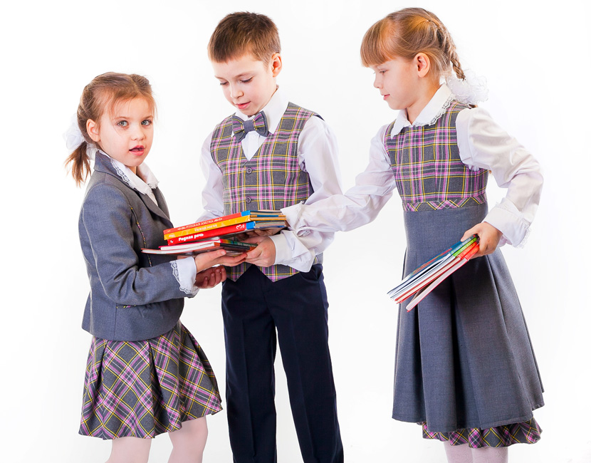
Управление социальной политики № 5 информирует, постановлением Правительства Свердловской области от 29 января 2016 г. № 58-ПП утвержден Порядок предоставления компенсации расходов на приобретение комплекта одежды для посещения ребенком общеобразовательной организации (прилагается).
1. Настоящий Порядок определяет процедуру обращения с заявлением о предоставлении компенсации расходов на приобретение комплекта одежды для посещения ребенком общеобразовательной организации (далее - компенсация расходов на приобретение комплекта одежды), отказа в приеме документов, процедуру принятия решения о предоставлении компенсации расходов на приобретение комплекта одежды многодетной семье, имеющей среднедушевой доход ниже установленной в Свердловской области величины прожиточного минимума на душу населения.
2. Компенсация расходов на приобретение комплекта одежды предоставляется многодетной семье один раз в два календарных года при соблюдении следующих условий:
1) многодетная семья проживает на территории Свердловской области;
2) многодетная семья имеет среднедушевой доход ниже величины прожиточного минимума на душу населения, установленного в Свердловской области;
3) ребенок (дети) обучается в общеобразовательной организации, расположенной на территории Свердловской области;
4) обращение с заявлением о предоставлении компенсации расходов на приобретение комплекта одежды последовало в течение календарного года, в котором были понесены такие расходы;
5) ребенок (дети) не находится на полном государственном обеспечении.
3. Комплект одежды для посещения ребенком общеобразовательной организации - комплект одежды, предназначенной для повседневной носки, включающий в себя не менее двух изделий разного вида.
Варианты одежды для мальчиков и юношей: брюки, пиджак, жилет, сорочка, водолазка, аксессуар (галстук, поясной ремень).
Варианты одежды для девочек и девушек: юбка, сарафан, жакет, жилет, блузка, водолазка, аксессуар (шарф, галстук, поясной ремень).
4. Предоставление многодетной семье компенсации расходов на приобретение комплекта одежды осуществляется территориальным исполнительным органом государственной власти Свердловской области - управлением социальной политики Министерства социальной политики Свердловской области (далее - управление социальной политики) по месту жительства либо по месту пребывания родителя (законного представителя) ребенка (детей) (далее - заявитель) на основании его заявления о предоставлении компенсации расходов на приобретение комплекта одежды (далее - заявление) и документов, подтверждающих соблюдение условий предоставления компенсации расходов на приобретение комплекта одежды, указанных в пункте 2 настоящего Порядка.
5. Для получения компенсации расходов на приобретение комплекта одежды заявитель предъявляет:
1) паспорт или иной документ, удостоверяющий личность;
2) удостоверение многодетной семьи.
Документами (справками), подтверждающими соблюдение условий предоставления компенсации расходов на приобретение комплекта одежды, указанных в пункте 2 настоящего Порядка, необходимыми для предоставления компенсации расходов на приобретение комплекта одежды, являются:
1) свидетельство о рождении каждого несовершеннолетнего ребенка;
2) справка об обучении ребенка (детей) в общеобразовательной организации, расположенной на территории Свердловской области;
3) справка, содержащая сведения о регистрации заявителя и членов его семьи по месту жительства или по месту пребывания на территории Свердловской области;
4) документы (справки), подтверждающие доход каждого члена семьи заявителя за три календарных месяца, предшествующих месяцу подачи заявления о предоставлении компенсации расходов на приобретение комплекта одежды;
5) документы, подтверждающие расходы на приобретение комплекта одежды после 01 января 2016 года (далее - расходы на приобретение комплекта одежды);
6) заявление второго родителя (законного представителя) о согласии на обработку персональных данных;
7) справка органов записи актов гражданского состояния об основании внесения в свидетельство о рождении сведений об отце ребенка - в случае, если сведения были внесены в свидетельство о рождении по указанию матери;
8) справка о том, что один из родителей уклоняется от уплаты алиментов - в случае неполучения алиментов на ребенка;
9) справка из военного комиссариата о призыве отца ребенка на военную службу либо справка из военной профессиональной образовательной организации или военной образовательной организации высшего образования - в случае призыва отца ребенка на военную службу либо обучения в военной профессиональной образовательной организации или военной образовательной организации высшего образования;
10) справка, выданная соответствующим учреждением, в котором находится или отбывает наказание родитель, - в случае нахождения второго родителя под стражей либо отбывания им наказания в виде лишения свободы;
11) решение суда о направлении второго родителя на принудительное лечение либо документ из следственных органов или решение суда о прохождении судебно-медицинской экспертизы - в случае нахождения второго родителя на принудительном лечении либо прохождения судебно-медицинской экспертизы;
12) документ, подтверждающий полномочия представителя заявителя, оформленный в порядке, предусмотренном гражданским законодательством Российской Федерации, - при обращении заявителя через представителя;
13) приказ о назначении опекуном или попечителем - в случае обращения за компенсацией расходов на приобретение комплекта одежды для посещения общеобразовательной организации ребенком, находящимся под опекой (попечительством).
6. Родитель (законный представитель) несовершеннолетнего обучающегося, получающий на день подачи заявления в соответствии с Законом Свердловской области от 14 декабря 2004 года N 204-ОЗ "О ежемесячном пособии на ребенка" ежемесячное пособие на этого ребенка, либо в соответствии с Законом Свердловской области от 20 ноября 2009 года N 100-ОЗ "О социальной поддержке многодетных семей в Свердловской области" ежемесячную денежную выплату, либо в соответствии с Законом Свердловской области от 29 октября 2007 года N 126-ОЗ "Об оказании в Свердловской области государственной социальной помощи малоимущим семьям, малоимущим одиноко проживающим гражданам, реабилитированным лицам и лицам, признанным пострадавшими от политических репрессий, и иным категориям граждан и предоставлении социальных гарантий малоимущим семьям, малоимущим одиноко проживающим гражданам" социальное пособие малоимущим семьям и малоимущим одиноко проживающим гражданам, к заявлению прилагает только документы (справки), указанные в подпункте 5 и 14 части второй пункта 5 настоящего Порядка, а также предъявляет паспорт и удостоверение.

Обращаться:
- Управление социальной политики № 5 по адресу: пгт. Шаля, ул. Ленина, д. 1А, конт.телефон
(34358) 2-19-75;
- МФЦ по адресу: пгт. Шаля Орджоникидзе, д. 26, конт.телефон: 8 343-273-00-08*(1488)

